Тема: Последовательный и параллельный способы связи предложений.
- Организационный момент.
- Изучение нового материала.
Виды связи предложений в тексте: цепная и параллельная.
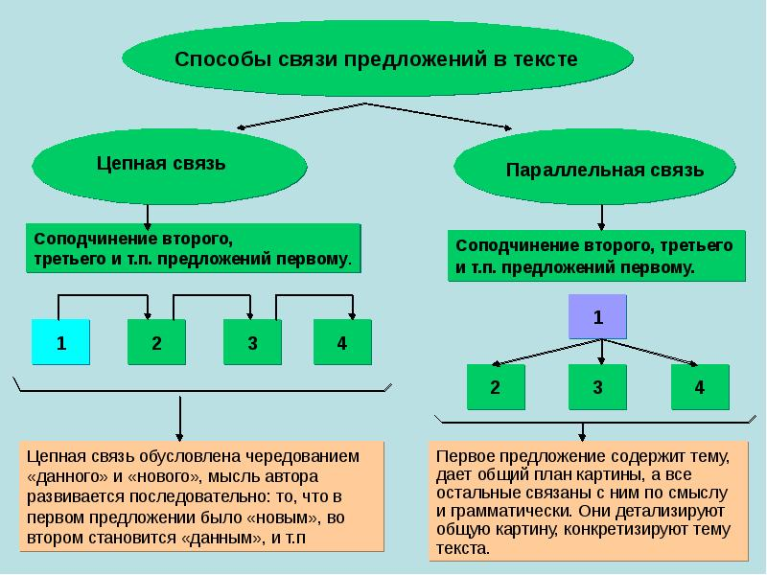
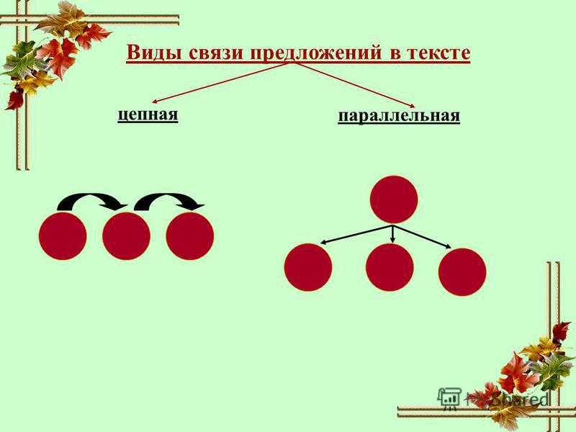
Цепная (последовательная) связь отражает последовательное развитие мысли, действия, события. В текстах с такой связью каждое новое предложение соотносится со словами и словосочетаниями предшествующего предложения; предложения как бы сцепляются между собой. «Новое» в каждом предшествующем предложении становится «данным» для следующего предложения.
Например:
Наконец мы увидели море. Оно было огромным и очень спокойным. Но это спокойствие было обманчивым.
Средствами цепной связи обычно являются повтор, синонимические замены, местоимения, союзы, семантические соответствия и ассоциации.
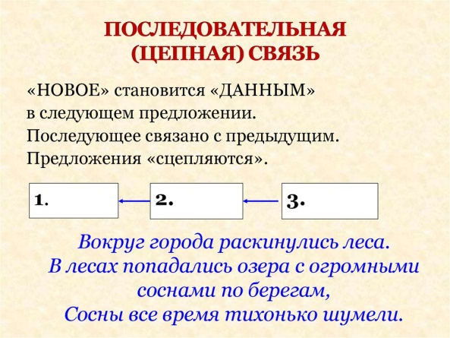
При параллельной связи предложения не связываются между собой, а сопоставляются или противопоставляются. Параллельная связь основывается на параллельных, т. е. одинаковых или похожих по структуре, предложениях, в которых обычно употребляются одинаковые по времени и виду глаголы-сказуемые.
Во многих текстах с параллельной связью первое предложение становится «данным» для всех последующих, которые конкретизируют, развивают мысль, выраженную в первом предложении (при этом «данное» во всех предложениях, кроме первого, оказывается одинаковым).
Например:
Леса оздоровляют землю. Они не только исполинские лаборатории, дающие кислород. Он поглощают пыль и ядовитые газы. Их справедливо называют «легкими земли».
Основными средствами параллельной связи являются: синтаксический параллелизм, вводные слова (во-первых, во-вторых, наконец), наречия места и времени (справа, слева, там, сначала и т. п.).
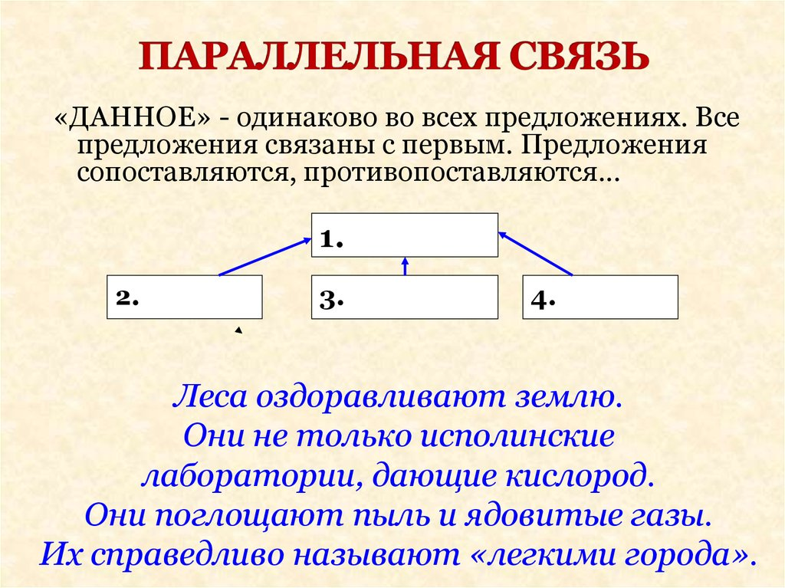
- Творческую работу с элементом занимательности.
Задание №1: по опорным словам записать мини-текст, определить тип связи предложений в тексте на тему “Русская берёзка”.
Слова для справок: славяне любили берёзки, она по сей день является символом России, из бересты по сей день, изготавливаются предметы домашней утвари: ведра,корзинки, а в старину незаменимы были берёзовые лапти.
- Игра.
“Ромашка”
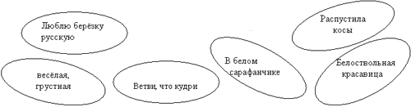
Задание №2: использую данные словосочетания, вспомните столбик стихотворения, автора.

